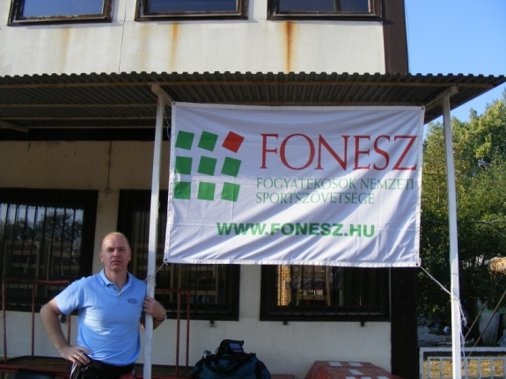
JEGYZŐKÖNYV
A tanulásban akadályozott tanulók nevelését, oktatását ellátó iskolák tanulóinak atlétikai bajnokságáról
2009. október 08.
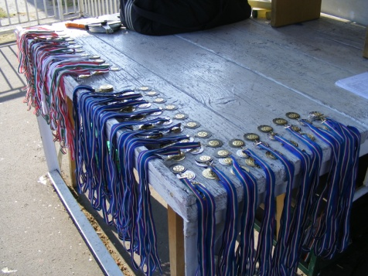
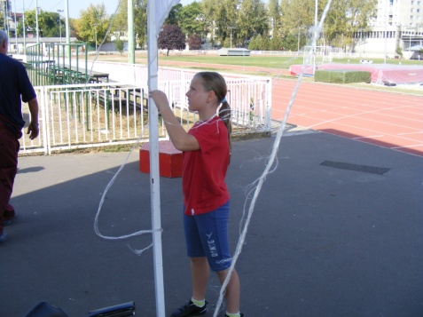
Budapest, XIII. Tüzér utca – Honvéd pálya

FIÚ
l. korcsoport
1996. január 1. és utána születettek
100 m BAJNOK: JÓNÁS Krisztián Iv u. 14.2
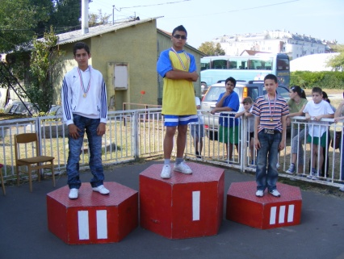
2. KOZÁK Gino Álmos v. u. 15.8
3. LOLÓ Tamás Álmos v. u. 16.2
4. DANÓ Zsolt Tolnai u. 16.4
5. OLÁH Richárd Orbánhegyi u. 16.5
6. DEMETER Ferenc Tolnai u. 16.7
7. VERNY Gábor Kápolna u. 17.2
8. FARKAS Egon Iv u. 17.3

I. ief.: Farkas Egon 16.3
Tukora Márk Fogócska u. 17.3
Rajmüller Péter Orbánhegyi u. 17.4
Varga Richárd Kápolna u. 18.4
Halmi Kevin Kápolna u. 21.1

II. ief.: Jónás Krisztián 13.6
Demeter Ferenc 16.6
Verny Gábor 16.7
Oláh Richárd 16.7
Farkas Norbert Orbánhegyi u. 17.8

III. ief.: Loló Tamás 16.4
Murányi Benjamin Kápolna u. 16.9
Siba Mário Szemere u. 17.2
Nyerges Roland Kápolna u. 17.6
Gergely Dániel Orbánhegyi u. 17.9
IV. ief.: Kozák Gino 16.1
Danó Zsolt 16.8
Vabrik Armand Kápolna u. 17.8
Péter Márk Orbánhegyi u. 18.7
Mező Richárd Kápolna u. 19.6
Kiszely Norbert Fogócska u. 20.4

300 m BAJNOK: BALOGH Krisztián Magy. Nagy. tér 50.8
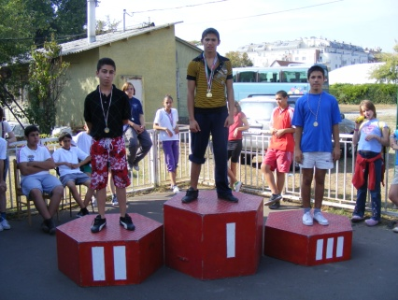
2. MÁTÉ Domonkos Magy. Nagy. tér 52.0
3. NEMES Balázs Kápolna u. 54.2
4. MIDA Kálmán Tolnai u. 54.3
5. SZACSKÓ Dániel Pattogós u. 55.7
6. TURU Zsolt Szellő u. 55.8
7. DEÁK Norbert Magy. Nagy. tér 57.0
8. KISS Attila Magy. Nagy. tér 57.7

Koncz János Gém u. 60.3
Tauzer Ádám Magy. Nagy. tér 60.7
Farkas Sándor Iv u. 61.8
Demeter Ferenc Tolnai u. 67.4

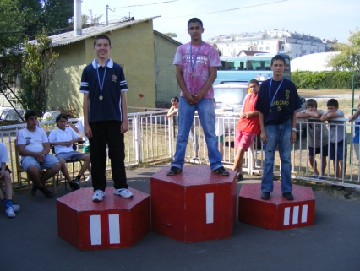
800 m BAJNOK: FARKAS Félix Iv u. 2:42,7
2. PÉTER Dávid Kondor B. stny. 2:46,5
3. SÓTÉR Krisztián Pattogós u. 3:21,2
4. FARKAS Rudolf Iv u. 3:52,8
Távolugró BAJNOK: JÓNÁS Krisztián Iv u. 4.31
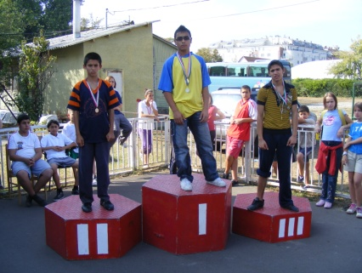
2. KONCZ János Gém u. 4.27
3. BALOGH Krisztián Magy. Nagy. tér 4.24
4. FARKAS Sándor Iv u. 3.93
5. KOZÁK Gino Álmos v. u. 3.87
6. PÉTER Dávid Kondor B. stny. 3.75
7. SÓTÉR Krisztián Pattogós u. 3.74
8. NEMES Balázs Kápolna u. 3.73

Farkas Egon Iv u. 3.60
Szacskó Dániel Pattogós u. 3.53
Loló Tamás Álmos v. u. 3.43
Verny Gábor Kápolna u. 3.08
Nyerges Roland Kápolna u. 2.92
Murányi Benjamin Kápolna u. 2.75
Gergely Dániel Orbánhegyi u. 2.75
Farkas Norbert Orbánhegyi u. 2.73
Halmi Kevin Kápolna u. 2.53
Kislabda BAJNOK: LÁSZLÓ István Magy. Nagy. tér 46
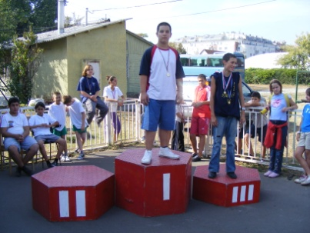
2. KOZÁK Gino Álmos v. u. 42
3. SÓTÉR Krisztián Pattogós u. 40
4. KONCZ János Gém u. 39
5. DEMETER Ferenc Tolnai u. 39
6. OLÁH Richárd Orbánhegyi u. 38
7. SZACSKÓ Dániel Pattogós u. 37
8. SIBA Mário Szemere u. 35

Loló Tamás Álmos v. u. 34
Péter Márk Orbánhegyi u. 31
Varga Richárd Kápolna u. 28
Mező Richárd Kápolna u. 28
Kiszely Norbert Fogócska u. 28
Farkas Norbert Orbánhegyi u. 26
Tukora Márk Fogócska u. 25
Murányi Benjamin Kápolna u. 25
Rajmüller Péter Orbánhegyi u. 24
Gergely Dániel Orbánhegyi u. 19

Magasugró BAJNOK: BALOGH Krisztián Magy. Nagy. tér 1.30
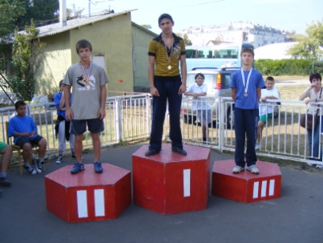
2. DEÁK Norbert Magy. Nagy. tér 1.10
3. VABRIK Armand Kápolna u. 1.00

II. korcsoport
1994 – 1995 – ben születettek

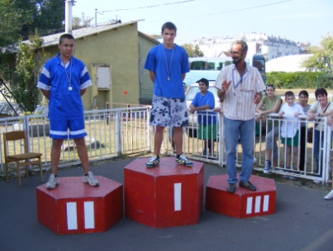
100 m BAJNOK: SZABÓ Bence Kápolna u. 13.5
2. TÓTH István Iv u. 13.6
3. SZŰCS Gábor Kondor B. stny. 14.0
4. BALOGH Tamás Álmos v. u. 14.1
5. NAGY Krisztián Kápolna u. 14.9
6. KOLOMPÁR Enrikó Kápolna u. 15.1
7. VARGA Zsolt Kápolna u. 15.5
8. METSZŐSY István Orbánhegyi u. 15.7

I. ief.: Szűcs Gábor 14.2
Metszősy István 14.7
Kolompár Enrikó 15.0
Varga Zsolt 15.4
Bleicher Kristóf Kápolna u. 17.5
Tinger Ferenc Kápolna u. 18.2
Ladányi Tamás Orbánhegyi u. 18.9
II.ief.: Szabó Bence 13.6
Tóth István 13.9
Balogh Tamás 14.1
Nagy Krisztián 15.0
Juhász Attila Kápolna u. 19.3

200 m BAJNOK: SZABÓ Bence Kápolna u. 28.7
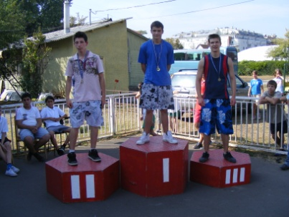
2. BREZÓCZKI Attila Fogócska u. 29.4
3. FERENCZI Csaba Magy. Nagy. tér 29.5
4. BERKI Tamás Tolnai u. 42.4
Varga Zsolt Kápolna u. DNS
Ladányi Tamás Orbánhegyi u. DNS
400 m BAJNOK: MARKOVICS Gergely Magy. Nagy. tér 66.9
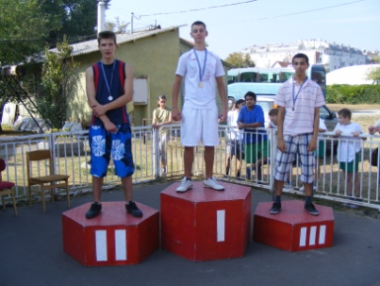
2. FERENCZI Csaba Magy. Nagy. tér 67.8
3. ARANYOS Béla Magy. Nagy. tér 73.2
4. METSZŐSY István Orbánhegyi u. 74.8
5. CSORDÁS László Gém u. 80.6
6. SURÁNYI Sándor Szellő u. 83.7
7. BALOGH Tamás Álmos v. u. 86.4
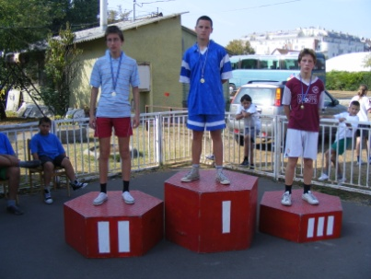
1500 m BAJNOK: MAJOR Gábor Iv u. 5:35,6
2. STEFUSKA Géza Magy. Nagy. tér 6:04,1
3. BALOGH Dániel Szemere u. 6:17,1
4. VIRÁG Dávid Pattogós u. 6:53,4
5. SZABÓ Róbert Gém u. 7:41,4
4 x 400 m váltó BAJNOK: XX. Magyarok Nagyasszonya tér 5:05,6
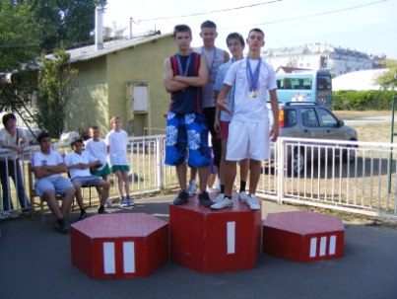
Távolugró BAJNOK: FERENCZI Csaba Magy. Nagy. tér 4.73
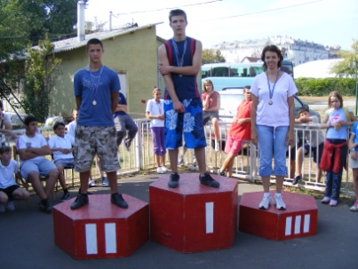
2. SZŰCS Gábor Kondor B. stny. 4.56
3. NAGY Krisztián Kápolna u. 4.37
4. METSZŐSY István Orbánhegyi u. 4.04
5. VARGA Zsolt Kápolna u. 4.00
6. TINGER Ferenc Kápolna u. 3.05
Szántó Richárd Pattogós u. DNS
Szabó Róbert Gém u. DNS
Kislabda BAJNOK: LANTOS Mátyás Fogócska u. 68
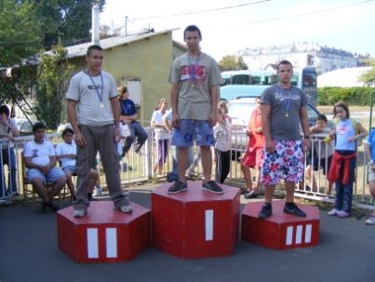
2. TÓTH István Iv u. 66
3. VIRÁG Roland Magy. Nagy. tér 66
4. SZŰCS Gábor Kondor B. stny. 57
5. MARKOVICS Gergely Magy. Nagy. tér 57
6. BREZÓCZI Attila Fogócska u. 56
7. GÁL Endre Magy. Nagy. tér 56
8. SERBÁN Ferenc Magy. Nagy. tér 53

Rózsa Krisztián Gém u. 47
Sanyó Szilveszter Kápolna u. 45
Kolompár Enrikó Kápolna u. 43
Aranyos Béla Magy. nagy. tér 42
Bőke Gábor Kápolna u. 42
Bódi Krisztián Gém u. 40
Bleicher Kristóf Kápolna u. 36
Juhász Attila Kápolna u. 30

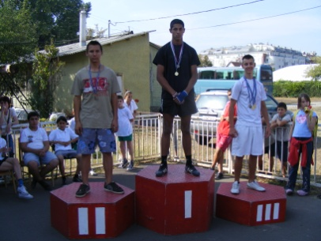
Súlylökő BAJNOK: JÓNÁS Árpád Hegyhát u. 9.89
2. LANTOS Mátyás Fogócska u. 9.83
3. MARKOVICS Gergely Magy. Nagy. tér 9.49
4. VIRÁG Roland Magy. Nagy. tér 8.68
5. SZŰCS Gábor Kondor B. stny. 8.51
6. BÓDI Krisztián Tolnai u. 7.98
7. JUNG Kristóf Fogócska u. 7.96
8. BLEICHER Kristóf Kápolna u. 7.04

Juhász Attila Kápolna u. 4.87
Czakó Ferenc Szemere u. 4.34
Balogh Dávid Szemere u. 4.12

LEÁNY

I. korcsoport
1996. január 1. és utána születettek

100 m BAJNOK: HORVÁTH Virginia Tolnai u. 15.6
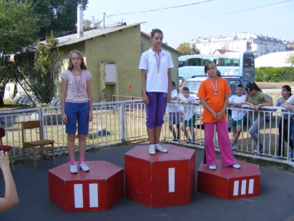
2. BODOR Brigitta Kondor B. stny. 16.3
3. SÁRKÖZI Alexandra Álmos v. u. 16.7
4. FARKAS Julianna Szellő u. 17.0
5. TURÓS Katalin Szellő u. 17.2
6. FARAGÓ Anita Kápolna u. 18.2
7. BODA Ágota Kápolna u. 20.7
8. CSÁSZÁR Alexandra Álmos v. u. 23.0

300 m BAJNOK: KLEMM Katalin Tolnai u. 61.6
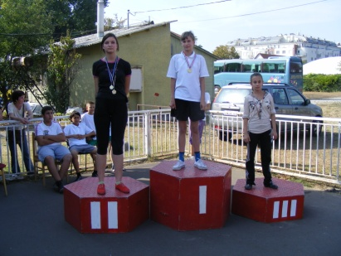
2. PUTNOKI Petra Magy. Nagy. tér 64.2
3. DANO Miranda Magy. Nagy. tér 65.6
4. RÉZMŰVES Klaudia Kondor B. stny. 66.4
5. ENGERT Luca Magy. Nagy. tér 70.8
800 m BAJNOK: JUHÁSZ Erika Iv u. 4:06,1
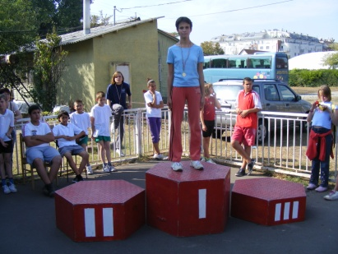
Távolugró BAJNOK: HORVÁTH Virginia Tolnai u. 3.72
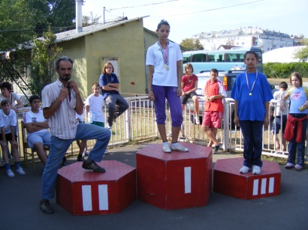
2. BODOR Brigitta Kondor B. stny. 3.41
3. FARAGÓ Anita Kápolna u. 3.24
4. RÉZMŰVES Klaudia Kondor B. stny. 3.08
5. SÁRKÖZI Alexandra Álmos v. u. 3.04
6. CSÁSZÁR Alexandra Álmos v. u. 2.88
7. BODA Ágota Kápolna u. 2.13
Kislabda BAJNOK: TURÓS Katalin Szellő u. 34
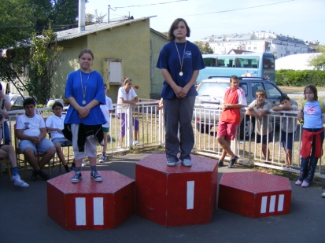
2. BODA Ágota Kápolna u. 30
3. SÁRKÖZI Alexandra Álmos v. u. 23
4. FARKAS Zsófia Fogócska u. 20
5. FARKAS Julianna Szellő u. 17
Magasugró BAJNOK: TURÓS Katalin Szellő u. 1.15
2. PUTNOKI Petra Magy. Nagy. tér 1.00

II. korcsoport
1994 – 1995 – ben születettek

100 m BAJNOK: HORVÁTH Klaudia Kondor B. stny. 14.9
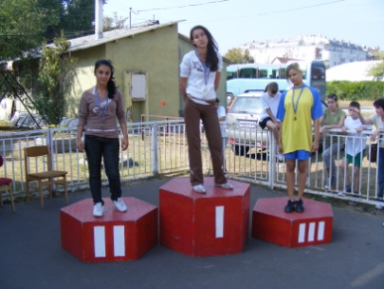
2. MARKÓ Anasztázia Gém u. 15.4
3. ALGÁCS Erzsébet Iv u. 15.6
4. VIDÁK Klaudia Szemere u. 15.9
5. KATONA Viktória Iv u. 16.3
Lakatos Ibolya Pattogós u. DNS

200 m BAJNOK: SIBA Krisztina Szemere u. 36.9
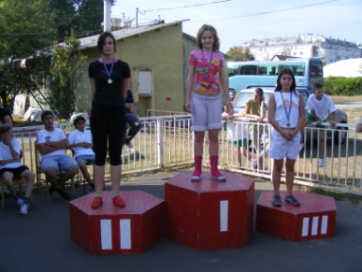
2. PUTNOKI Petra Magy. Nagy. tér 37.1
3. VÁSÁRI Viktória Szemere u. 39.4
4. NAGY Jenifer Fogócska u. 45.3
Jónás Bettina Gém u. DNS

400 m BAJNOK: CSÁNYI Csilla Magy. Nagy. tér 80.2
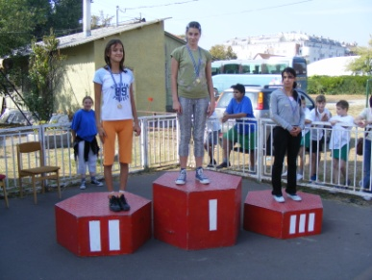
2. MAJOR Tímea Kondor B. stny. 82.4
3. HAGA Anita Magy. Nagy. tér 86.4
4. GYÖKÖS Nikoletta Álmos v. u. 87.6
5. RÁSI Viktória Szellő u. 92.3
6. MOLNÁR Csilla Orbánhegyi u. 94.7
7. OLÁH Olga Gém u. 124.6

1500 m BAJNOK: NEMES Melinda Kápolna u. 8:52,5
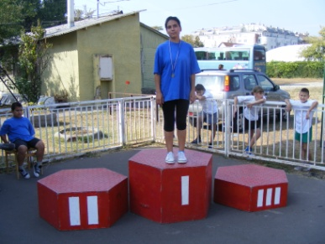

4 x 400 m BAJNOK: XX. Magyarok Nagyasszonya tér 5:55,1
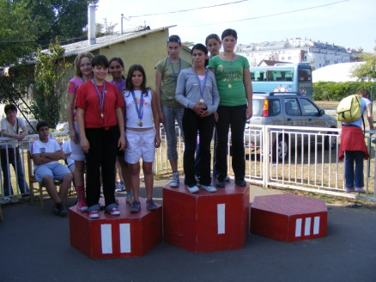

2. V. Szemere utca 6:27,9

Távolugró BAJNOK: ALGÁCS Erzsébet Iv u. 3.81
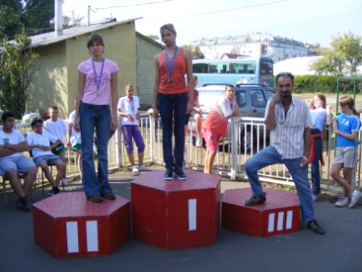
2. KATONA Viktória Iv u. 3.53
3. HORVÁTH Klaudia Kondor B. stny. 3.45
4. HAGA Anita Magy. Nagy. tér 3.23
5. MAJOR Tímea Kondor B. stny. 3.16
6. GYÖKÖS Nikoletta Álmos v. u. 3.13
7. MARKÓ Anasztázia Gém u. 3.01
8. NEMES Melinda Kápolna u. 2.80
Kislabda BAJNOK: DOBROVSZKI Dóra Magy. Nagy. tér 41
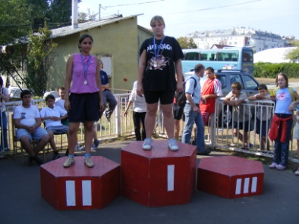
2. VIDÁK Klaudia Szemere u. 26
Jónás Bettina DNS
Magasugró BAJNOK: KOVÁCS Zsanett Magy. Nagy. tér 1.25
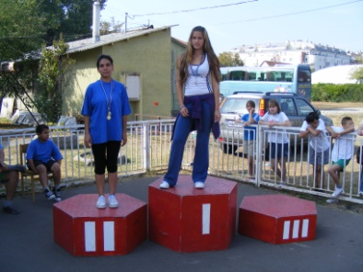
2. NEMES Melinda Kápolna u. 1.00
Súlylökő BAJNOK: KAUCSÁR Natália Magy. Nagy. tér 7.48
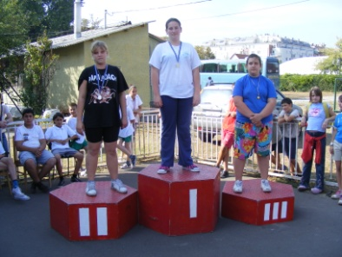
2. DOBROVSZKI Dóra Magy. Nagy. tér 7.29
3. FARKAS Nikolett Kápolna u. 6.69
4. BANGÓ Mária Magy. Nagy. tér 6.11
5. LÉNÁRT Szonja Szemere u. 5.94

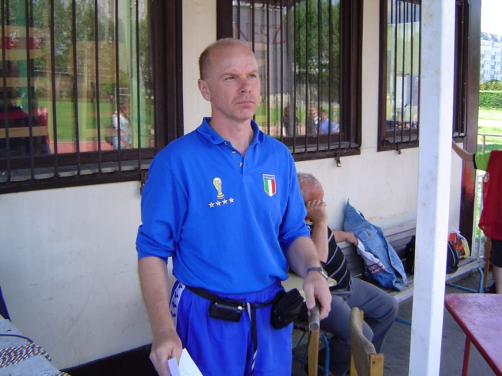
Budapest, 2009. október 08.

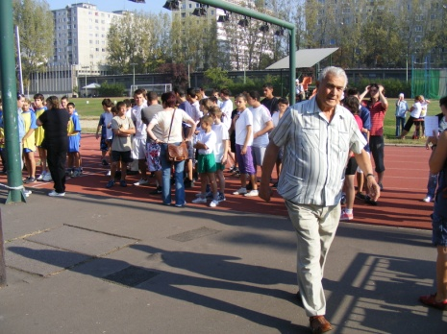

Ziegner Károly sk. Kerekes Béla
Vezető bíró fogy. ügyi sportreferens

